Проверочная работа «Письмо изученных букв»
1.Найдите и подчеркните «лишнюю» букву:
•а, о, и, Э, у.
•О, А, У, Э, ы.
•а, у, н, ы, э.

2.Картинный диктант.
Запишите букву, которая обозначает первый звук.
Учитель показывает картинки: ананас, утюг, облако, игла, апельсин, и́рис.

3. Запишите по памяти все буквы, с которыми уже познакомились.
4.Замените печатные буквы строчными письменными:
уаыиоэ
5.Соедините заглавную букву с ее строчной буквой с помощью линии.
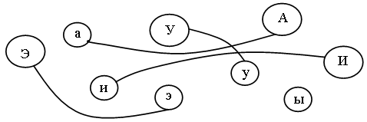

Проверочная работа «Чтение и списывание с доски предложения с именами собственными

1. Запись слогов под диктовку.
Учащиеся пишут слоги: ле, ни, ли, мы, лим, мон, ум, лон, мэр, яр, мир.
2. Составление и запись имен собственных.
– Подберите слоги так, чтобы получились слова – имена детей.
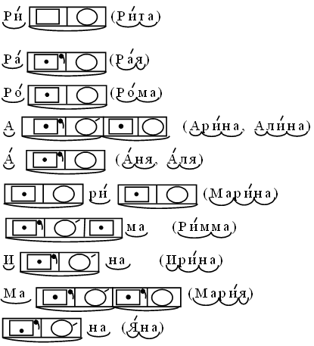

Проверочная работа «Списывание предложения. Игры со словами».
1. Составление схем предложений.
– Проговорите скороговорку и запишите схему предложения.
Белые бараны били в барабаны.
У елки иголки колки.
Сеня вез воз сена.
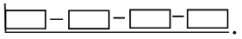
2. Запись предложений с опорой на схему.
Далее учащиеся записывают предложения под диктовку:
У осины Нина.
У Инны розы.
3. Упражнение в развитии речи.
– Составьте предложения по данным схемам.
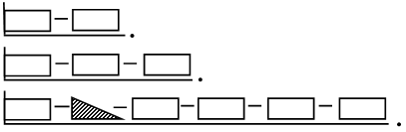

Проверочная работа «Списывание и запись слов под диктовку»
1. Картинный диктант.
Учитель показывает предметы на картинке, дети записывают слова.
Запись: Розы, мак, вишня, слива, кубики, юла, кукла.
– Подчеркните гласные буквы.
– Найдите слово, к которому подходит звукобуквенная схема.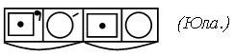

– Составьте со словом «юла» предложение. Запишите схему этого предложения.
На полу крутится юла.
У Юли новая юла.
2. Зрительно-предупредительный диктант.
Учащиеся читают предложения на доске, а затем записывают под диктовку.
Витя сел на пень.
У Ольги книга.
2. Выборочное списывание.
– Прочитайте текст.
Была зима.
Стояли лютые морозы.
Ребята сделали кормушки для птиц.
Они насыпали туда зерен.
– Составьте схему данного текста.
– Запишите только то предложение, где есть слово с буквой ю.

Проверочная работа «Запись слов под диктовку. Создание и запись с помощью слогов новых слов. Диагностирование орфографической зоркости».
1. Работа со словами.
– Вставьте пропущенную букву у или ю.
Л..да, Л..ша, Л..ба, ..ля, ..ра, л..ди, р..ки, кр..ги, кр..ки.
– Подберите из данных слогов слова и запишите их в тетрадь.
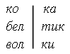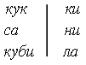
(Котик, белка, волки, кукла, сани, кубики.)
Допишите слоги, чтобы получились слова – имена детей.
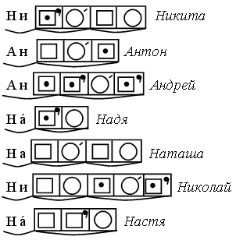

2. Работа над предложением.
Прочитайте весь рассказ на доске.
Спишите предложение, которое соответствует данной графической схеме.
Зоя и Рая были малы.  Мама водила их в ясли. | Там красивые кубики.  Девочки строили дом.
Какое слово-помощник используется в этом предложении?
3. Письмо предложения.
Учитель читает предложения:
Началась гроза. У нас дома живет черепаха. Ребята пошли в школу. Мама готовит ужин.
Запишите любое предложение.

Проверочная работа «Правила списывания текста. Прописная буква в начале предложения. Знаки в конце предложения.»
Проверяемое содержание курса
№  п/п | Орфограммы и пунктограммы | Случаи использования в тексте
1 | парный звонкий–глухой согласный на конце слова | свет (2), труд
2 | заглавная буква в именах собственных и названиях | Землю
3 | раздельное написание предлогов со словами | на Землю
4 | оформление предложения | заглавная буква в начале предложения
5 |  | точка в конце предложения
Свет и тепло для Земли
Звёзды шлют свет на Землю*. Солнце дарит ей свет и тепло. Землю греют и руки человека, его труд.* (18 слов)
Слова для справок: Солнце, человека.
Примечание: заголовок текста записывается учителем на доске. Сообщается о том, что здесь «Земля» – название нашей планеты, поэтому и в 1-м предложении это слово используется как название планеты и пишется с заглавной буквы.
Выделенные написания чётко (орфографически) проговариваются учителем, а также сообщается о запятой в предложении, которое отмечено звёздочкой.
Грамматическое задание
Вариант 1

1.Найди во 1-м предложении слово-название действия. Подчеркни его .
2.Найди в 3-м предложении слово из двух слогов, которое нельзя перенести. Подчеркни его.
Вариант 2

1. Найди во 2-м предложении слово-название действия. Подчеркни его .
2.Найди в 3-м предложении слово из двух слогов, которое можно переносить двумя способами. Напиши оба способа переноса.

